федеральное государственное автономное образовательное учреждение высшего образования

МОСКОВСКИЙ ПОЛИТЕХНИЧЕСКИЙ УНИВЕРСИТЕТ
(ВЫСШАЯ ШКОЛА ПЕЧАТИ И МЕДИАИНДУСТРИИ)
(Факультет информационных технологий)

(Институт Принтмедиа и информационных технологий)
Кафедра Информатики и информационных технологий

направление подготовки
09.03.02 «Информационные системы и технологии»

ЛАБОРАТОРНАЯ РАБОТА № 1

Дисциплина: ООП
Тема: Объекты и классы

Выполнил(а): студент(ка) группы 221-721

Али Фахад /
(Фамилия И.О.)

Дата, подпись 10-02-2023____ali____
(Дата) (Подпись)

Проверил: Полубояринова Анастасия Сергеевна __________
(Фамилия И.О., степень, звание) (Оценка)
Дата, подпись ________________ ___________
(Дата) (Подпись)

Замечания: _________________________________________________________
____________________________________________________________________
____________________________________________________________________

Москва 2022

цель работы - научиться программировать

- В курсе «Введение в программирование» вы создавали структуру employee. Теперь создайте класс employee. Класс должен включать поле типа int для хранения номера сотрудника и поле типа float для хранения величины его оклада. Методы класса должны позволять пользователю вводить и отображать данные класса. Напишите функцию main(), которая запросит пользователя ввести данные для трех сотрудников и выведет полученную информацию на экран.

Теоретическое обоснование: с помощью этого кода пользователь может сам указать имя и зарплату рабочих.

#include <iostream>
using namespace std;

class Employee
{

int number;
float salary;
public:
Employee() : number(0), salary(0)
{}
Employee(int num, float sal) : number(num), salary(sal)
{}
void get_empl()
{
cout << "number of the employee" << endl;
cin >> number;
cout << "salary" << endl;
cin >> salary;
}
void display()const
{ cout << "employee " << number << ", salary " << salary << "$" << endl; };
};
int main()
{
Employee empl_1, empl_2, empl_3;
empl_1.get_empl();
empl_2.get_empl();
empl_3.get_empl();
empl_1.display();
empl_2.display();
empl_3.display();
return 0;
}

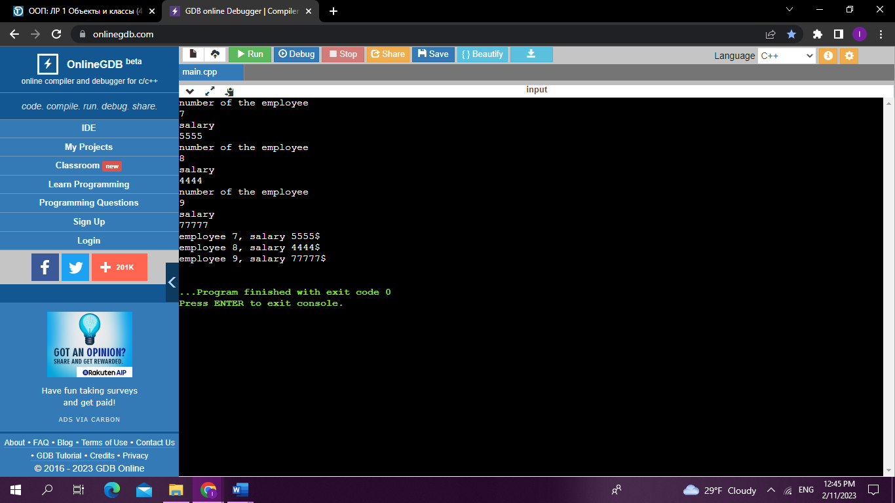

- Создайте класс date. Его данные должны размещаться в трех полях типа int: month, day и year. Метод класса getdate() должен принимать значение для объекта в формате 12/31/02, а метод showdate() - выводить данные на экран.

Теоретическое обоснование: с помощью этого кода мы можем создать код даты класса в трех полях
#include <iostream>
using namespace std;
char ch = '/';
class Date
{

int day, month, year;
public:
Date() : month(0), day(0), year(0)
{}
Date(int d, int m, int y) : month(m), day(d), year(y)
{}
void getdate()
{
cout << "enter day, month and year (XX/XX/XXXX) " << endl;
cin >> day >> ch >> month >> ch >> year;
}
void showdate()const
{ cout << "You entered the date: " << day << ch << month << ch << year << endl; };
};
int main()
{
Date date;
date.getdate();
date.showdate();
return 0;
}
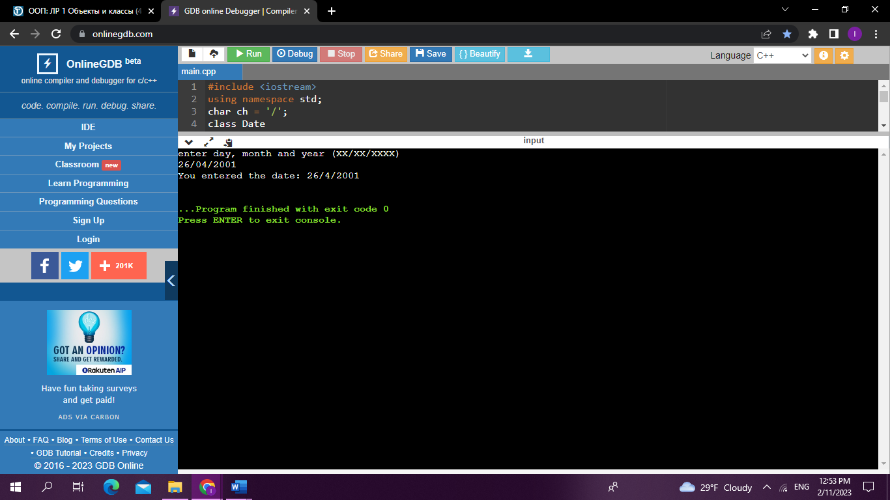

- Расширьте содержание класса employee из ранее выполненной задачи, включив в него класс date и перечисление etype (см. задачу 2 из ЛР 3 дисциплины «Введение в программирование»). Объект класса date будет использоваться для хранения даты приема сотрудника на работу. Перечисление будет использовано для хранения статуса сотрудника: лаборант, секретарь, менеджер и т. д. Последние два поля данных должны быть закрытыми в определении класса employee, как и номер и оклад сотрудника. Вам будет необходимо разработать методы getemploy() и putemploy(), предназначенные соответственно для ввода и отображения информации о сотруднике. Возможно, при создании методов вам понадобится ветвление switch для работы с перечисляемым типом etype. Напишите функцию main(), которая попросит пользователя ввести данные о трех сотрудниках, а затем выведет эти данные на экран.

Теоретическое обоснование: в этом коде мы расширим содержимое сотрудника, используя методы getemploy() и dputemploy(). Объект класса date будет использоваться для хранения даты найма сотрудника. Перечисление будет использоваться для хранения статуса сотрудника: лаборант, секретарь, менеджер и т.д.

#include <iostream>
using namespace std;
class Date
{
private:
public:
int day, month, year;
Date() : month(0), day(0), year(0)
{}
Date(int d, int m, int y) : month(m), day(d), year(y)
{}
};
class Employee
{
int number;
float salary;
Date date;
enum etype {laborer, secretary, manager, accountant, executive, researcher};
etype post;
char letter;
public:
Employee() : number(0), salary(0)
{}
Employee(int num, float sal) : number(num), salary(sal)
{}
void get_empl()
{
char ch;
cout << "number of the employee" << endl;
cin >> number;
cout << "salary" << endl;
cin >> salary;
cout << "enter day, month and year of employment (XX/XX/XXXX) " << endl;
cin >> date.day >> ch >> date.month >> ch >> date.year;
cout << "enter first letter of post (laborer, secretary, manager, accountant, executive, researcher)" << endl;
cin >> letter;
switch (letter)
{
case 'l': post = laborer; break;
case 's': post = secretary; break;
case 'm': post = manager; break;
case 'a': post = accountant; break;
case 'e': post = executive; break;
case 'r': post = researcher; break;
}

}
void put_empl()const
{
cout << "employee " << number << ", salary " << salary << "$," << " date of employment " << date.day << "/" << date.month << "/" << date.year << ", post ";
switch(post)
{
case laborer: cout << "laborer" << endl; break;
case secretary: cout << "secretary" << endl; break;
case manager: cout << "manager" << endl; break;
case accountant: cout << "accountant" << endl; break;
case executive: cout << "executive" << endl; break;
case researcher: cout << "researcher" << endl; break;
}
};
};
int main()
{
Employee empl_1, empl_2, empl_3;
empl_1.get_empl();
empl_2.get_empl();
empl_3.get_empl();
empl_1.put_empl();
empl_2.put_empl();
empl_3.put_empl();
return 0;
}

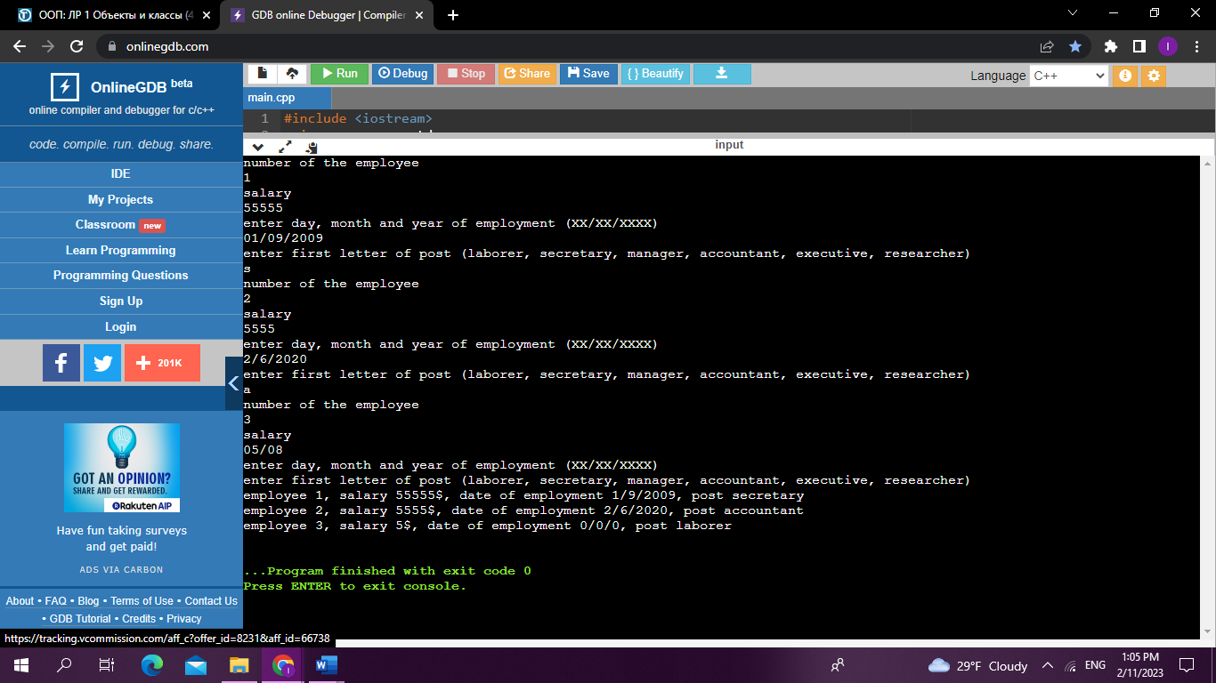

4. В морской навигации координаты точки измеряются в градусах и минутах широты и долготы. Например, координаты бухты Панити на о. Таити равны 149 градусов 34.8 минут восточной долготы и 17 градусов 31.5 минут южной широты. Это записывается как 149°34.8' W, 17°31.5' S. Один градус равен 60 минутам (устаревшая система также делила одну минуту на 60 секунд, но сейчас минуту делят на обычные десятичные доли). Долгота измеряется величиной от 0 до 180 градусов восточнее или западнее Гринвича. Широта принимает значения от 0 до 90 градусов севернее или южнее экватора.
Создайте класс angle, включающий следующие три поля: типа int для числа градусов, типа float для числа минут и типа char для указания направления (N, S, Е или W). Объект этого класса может содержать значение как широты, так и долготы. Создайте метод, позволяющий ввести координату точки, направление, в котором она измеряется, и метод, выводящий на экран значение этой координаты, например 179°59.9' Е. Кроме того, напишите конструктор, принимающий три аргумента. Напишите функцию mainQ, которая сначала создает переменную с помощью трехаргументного конструктора и выводит ее значение на экран, а затем циклически запрашивает пользователя ввести значение координаты и отображает введенное значение на экране. Для вывода символа градусов (°) можно воспользоваться символьной константой '\xF8'.

Теоретическое обоснование: в этом коде мы будем учиться морской навигации, координаты точки измеряются в градусах и минутах широты и долготы.
#include <iostream>
using namespace std;
class Angle
{
private:
int degree;
float min;
char dir;
public:
Angle() : degree(0), min(0), dir(0)
{}
Angle(int deg, float m, char d) : degree(deg), min(m), dir(d)
{}
void get_dir()
{
cout << "Enter degree" << endl; cin >> degree;
cout << "Enter minutes" << endl; cin >> min;
cout << "Enter direction (N, S, E, W)" << endl; cin >> dir;
}
void show_dir()
{
cout << degree << '\xF8' << min << "'" << dir << endl;
}

};
int main()
{
Angle angl_1(179 , 59.9, 'E');
Angle angl_2;
char ch;
angl_1.show_dir();
do
{
angl_2.get_dir();
angl_2.show_dir();

cin >> ch;
}
while (ch != 'n');
return 0;
}
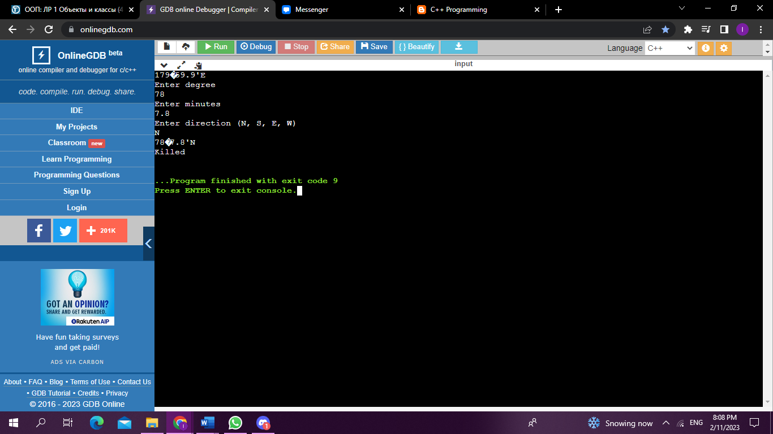

5. Создайте класс, одно из полей которого хранит «порядковый номер» объекта, то есть для первого созданного объекта значение этого поля равно 1, для второго созданного объекта значение равно 2 и т. д.
Для того чтобы создать такое поле, вам необходимо иметь еще одно поле, в которое будет записываться количество созданных объектов класса (это означает, что последнее поле должно относиться не к отдельным объектам класса, а ко всему классу в целом. Вспомните, какое ключевое слово необходимо при описании такого поля.). Каждый раз при создании нового объекта конструктор может получить значение этого поля и в соответствии с ним назначить объекту индивидуальный порядковый номер.
В класс следует включить метод, который будет выводить на экран порядковый номер объекта. Создайте функцию main(), в которой будут созданы три объекта, и каждый объект выведет на экран свой порядковый номер, например: Мой порядковый номер: 2 и т. п.

Теоретическое обоснование: в этом коде Создаем класс, одно из полей которого хранит "серийный номер" объекта

#include <iostream>
using namespace std;
class Amount
{
int number;
static int amount;
public:
Amount()
{
amount++;
number = amount;
}
void disp_num()
{ cout << "My serial number " << number << endl; }
};
int Amount :: amount = 0;
int main()
{
Amount obj1, obj2, obj3;
obj1.disp_num();
obj2.disp_num();
obj3.disp_num();
return 0;
}
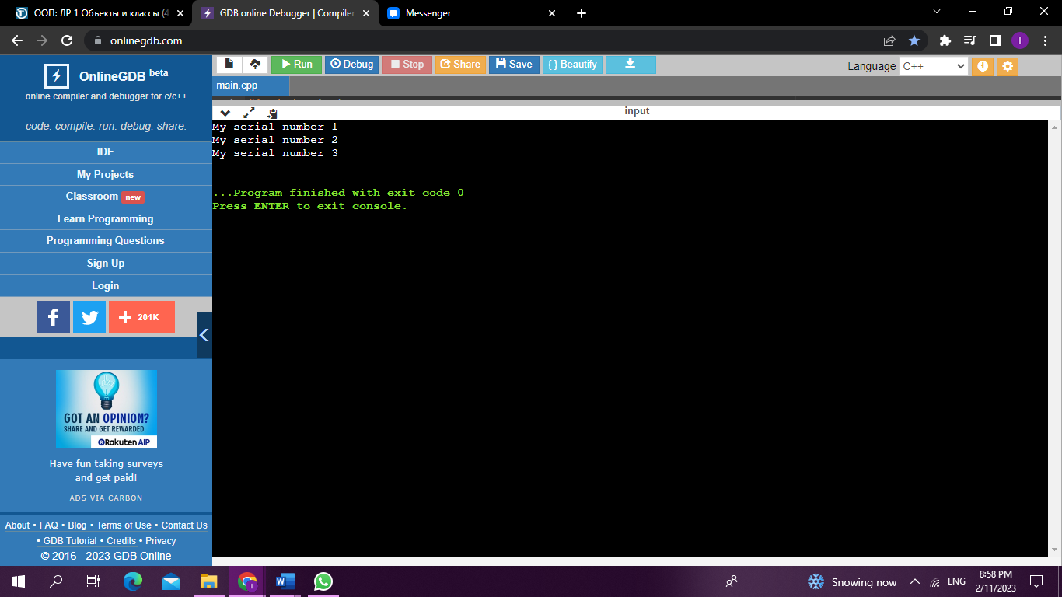

6. На основе структуры fraction (см. задачу 3 из ЛР 3 дисциплины «Введение в программирование») создайте класс fraction. Данные класса должны быть представлены двумя полями: числителем и знаменателем. Методы класса должны получать от пользователя значения числителя и знаменателя дроби в форме 3/5 и выводить значение дроби в этом же формате. Кроме того, должен быть разработан метод, складывающий значения двух дробей. Напишите функцию main(), которая циклически запрашивает у пользователя ввод пары дробей, затем складывает их и выводит результат на экран. После каждой такой операции программа должна спрашивать пользователя, следует ли продолжать цикл.

Теоретическое обоснование: мы создадим класс фракций. Данные класса должны быть представлены двумя полями: числителем и знаменателем.

#include <iostream>
using namespace std;
class Fraction
{
int numerator, denominator;
public:
Fraction():numerator(0), denominator(0)
{}
Fraction(int num, int denom) : numerator(num), denominator(denom)
{}
char ch;
void get_fr()
{
cout << "enter fraction" << endl;
cin >> numerator >> ch >> denominator;
}
void add_fr(Fraction f1, Fraction f2)
{
numerator = f1.numerator * f2.denominator + f1.denominator * f2.numerator;
denominator = f1.denominator * f2.denominator;
}
void disp_fr()
{ cout << numerator << "/" << denominator << endl; }
};
int main()
{
Fraction fr1, fr2, fr_sum;
char ch;
do
{
fr1.get_fr();
fr2.get_fr();
fr_sum.add_fr(fr1, fr2);
fr_sum.disp_fr();
cout << "repeat? (y/n)" << endl; cin >> ch;
}
while (ch != 'n');
return 0;
}

